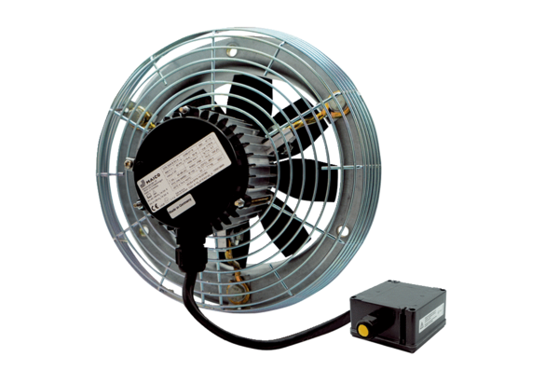Осевой настенный вентилятор DZS 35/4 B Ex eКомплект поставки: 1 штукАссортимент: C
Номер артикула: 0094.0124Изготовитель: MAICO

